Министерство образования Российской Федерации
Пензенский государственный университет
Кафедра «Вычислительная техника»
ПОЯСНИТЕЛЬНАЯ ЗАПИСКА
к курсовому проекту по дисциплине
«Электронно-вычислительные машины
и периферийные устройства»
на тему: «Процессор универсальной ЭВМ»

Выполнил:
Студент группы 20ВВП1
Портнов Н.С.
Принял:
Коннов Н.Н.

Пенза 2023

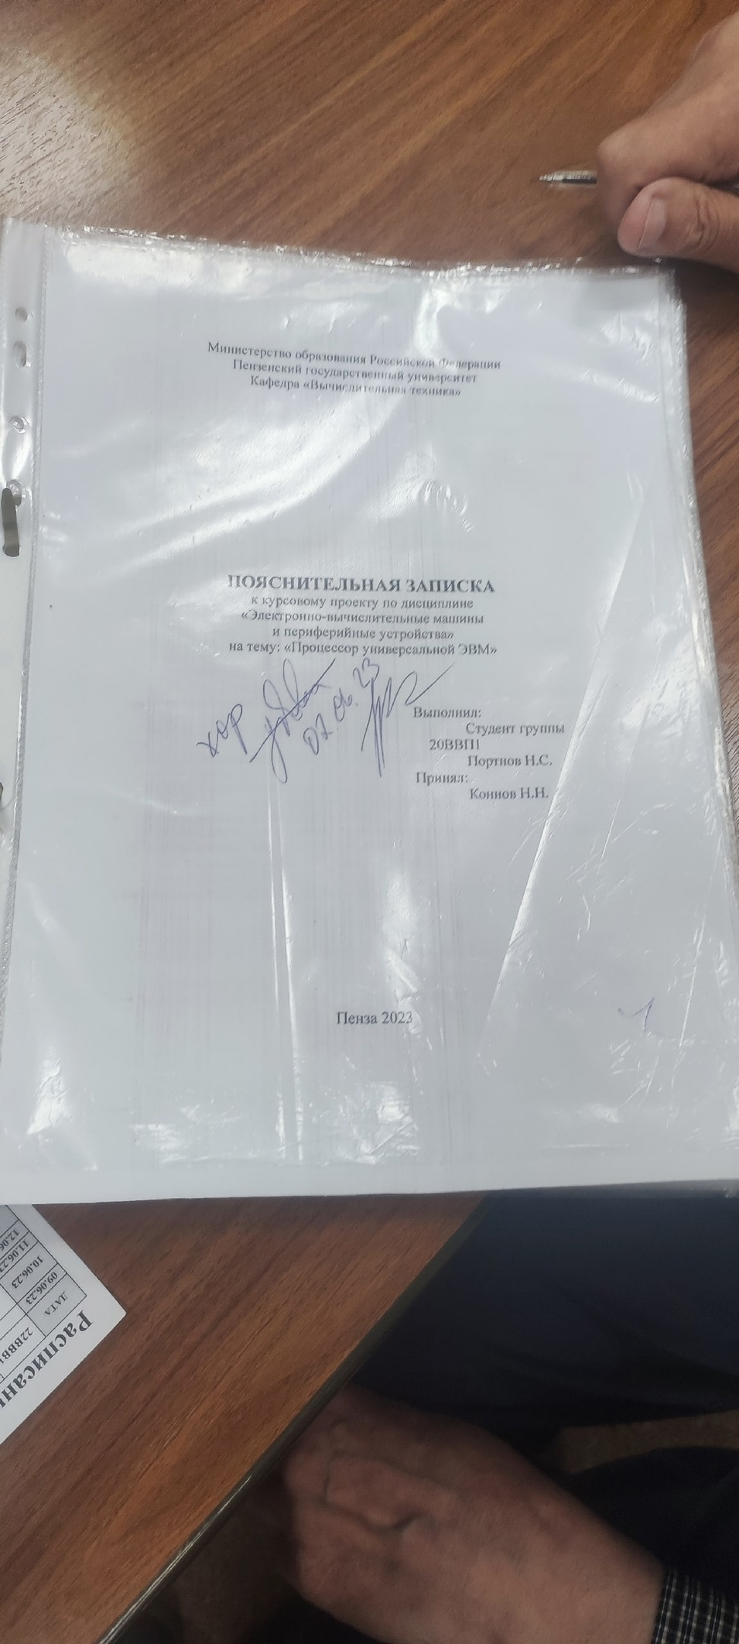

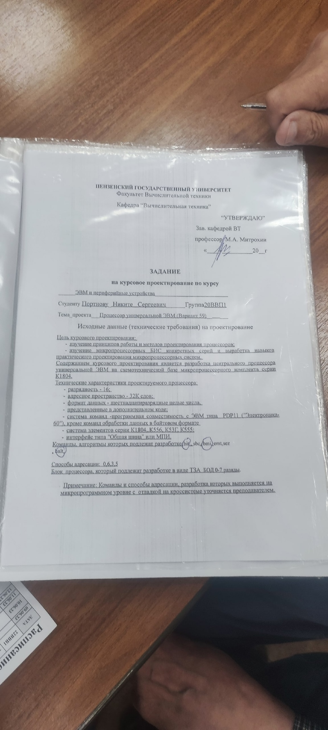
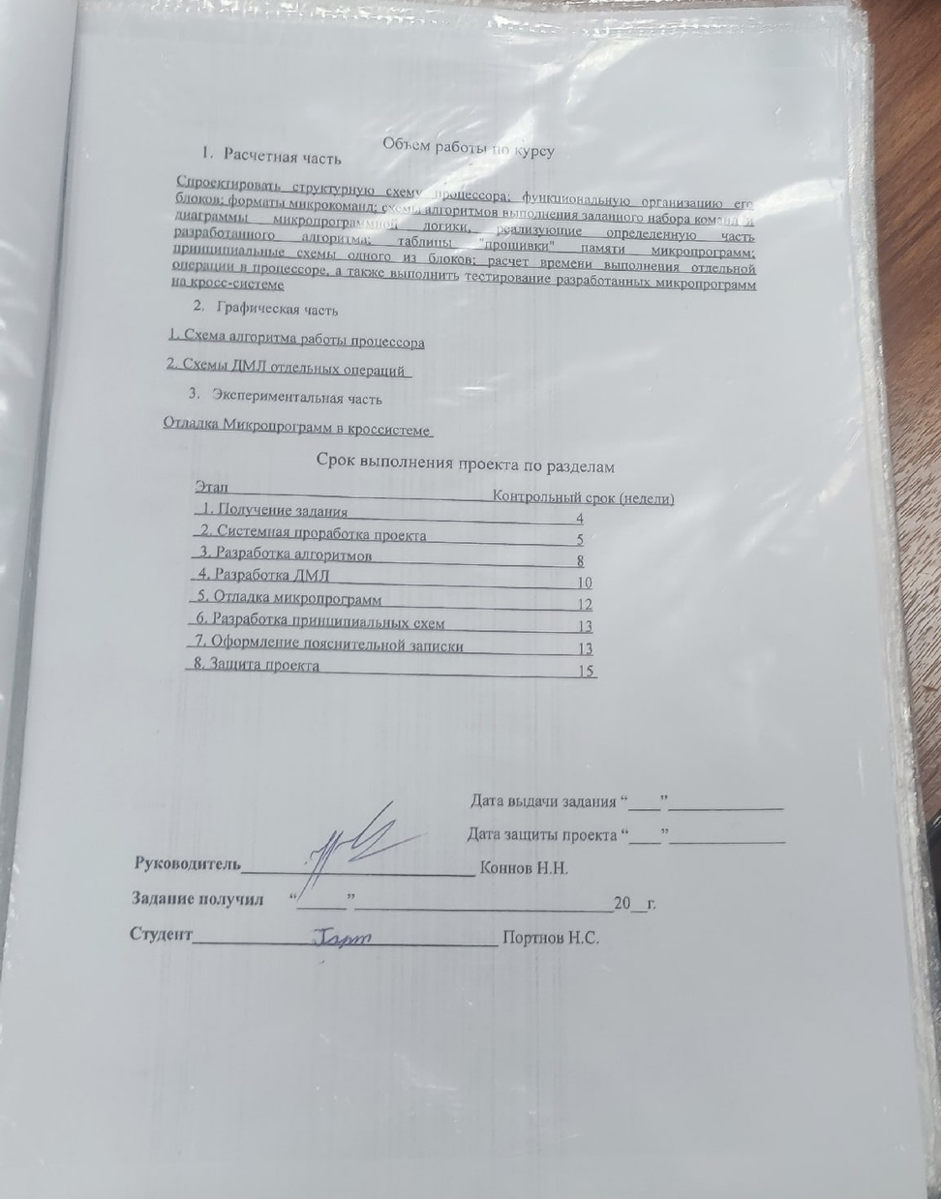
Содержание
Список используемых сокращений 6
Введение 7
1 Форматы команд и данных процессора 8
1.1 Форматы команд 8
1.2 Способы адресации 11
2 Описание алгоритма работы процессора при выполнении заданных команд 15
2.1 Команда BIT 17
2.2 Команда BMI 18
3 Листинг микропрограммы 19
4 Протокол отладки 22
Заключение 36
Литература 37
Приложение А. Главная схема алгоритма 38
Приложение Б. Диаграммы микропрограммной логики 39

Список используемых сокращений
БМУ – блок микропрограммного управления
БОД – блок обработки данных
БР – буферный регистр
ВОП – выборка операнда
ДВК – дешифрация и выполнение команд
ДМЛ – диаграммы микропрограммной логики
ЗР – запись результата
ЗУ – запоминающее устройство
П/П – подпрограмма
РК – регистр команд
РОН – регистр общего назначения
РСП – регистр состояния процессора
СК – счетчик команд
УС – указатель стека
Ур – уровень
ФССП – формирование слова состояния процессора

Введение
Целями курсового проектирования являются:
- изучение принципов работы и методов проектирования процессоров;
- изучение микропроцессорных БИС конкретных серий и выработка навыков практического проектирования микропроцессорных систем.
Содержанием курсового проектирования является разработка центрального процессора универсальной ЭВМ на схемотехнической базе микропроцессорного комплекта серии К1804
Технические характеристики проектируемого процессора:
- Разрядность данных – 16;
- Разрядность адреса – 16;
Формат команд – программная совместимость с ЭВМ типа PDP-11 (“Электроника-60”), команды подлежащие разработке: BIT, BMI.
Способы адресации – 0, 3, 5, 6.

1 Форматы команд и данных процессора

1.1 Форматы команд
Всю систему команд эмулируемой ЭВМ можно разбить на следующие подгруппы: команды пересылок, арифметические и логические операции, команды вызова и возврата из подпрограмм, команды работы с флагами, прочие команды.
Имеется пять основных уровней кодов. Уровень 1 задается трехбитовым полем (биты 14, 13 и 12); уровень 2 – битом 11 кода команды; уровень 3 – четырехбитовым полем (биты 15, 10, 9, 8); уровень 4 – двухбитовым полем (биты 7 и 6); уровень 5 – трехбитовым полем (биты 2, 1, 0) – все они представлены на рисунке 1.
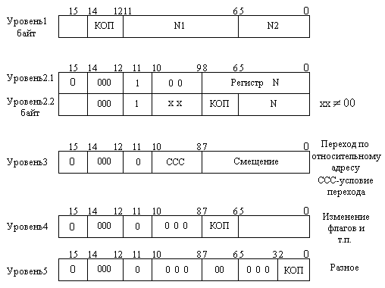
Рисунок 1 – Пять основных уровней команд
Дешифрация выполняется последовательно, начиная с уровня 1. Признаком перехода с одного уровня на другой является нулевая комбинация разрядов в соответствующем поле.
Команды уровня 1 – двухадресные. В большинстве из них бит 15 указывает, на какую границу настроен адрес (слова или 8-битового байта в слове). Исключением для уровня 1 является команда SOB, предназначенная для организации циклов. Процедура выборки операндов при выполнении команды SOB отличается от выборки операндов всех остальных команд уровня 1. Формат двухадресных команд приведен на рисунке 2.
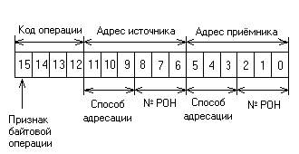
Рисунок 2 - Формат двухадресных команд
В данном курсовом проекте к двухадресным командам относится команда BIT.
Команды уровня 2 – одноадресные команды арифметико-логической группы. Формат одноадресных команд приведен на рисунке 3.
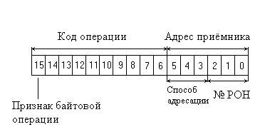
Рисунок 3 - Формат одноадресных команд
Уровень 3 – это 15 команд условного перехода. Команды передачи управления выполняют условные и безусловные переходы (ветвление) по адресу, содержащемуся в команде. Формат команд показан на рисунке 4.
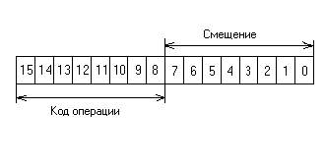
Рисунок 4 - Формат команд условного перехода
В данном курсовом проекте к ним относятся команда BMI.
Уровень 4 – команды работы с флагами и возврата из подпрограммы. Эти команды позволяют завершать работу с подпрограммой и возвращаться к основной программе, а также программно изменять признаки, установленные в ССП (слово состояния процессора). Формат команд показан на рисунке 5.
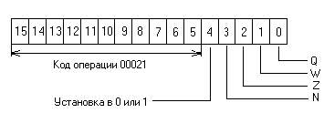
Рисунок 5 - Формат команд работы с флагами
Разряды с 0 по 3 управляют установкой соответствующих признаков, а разряд 4 указывает на значение устанавливаемых признаков.
Эмулируемая ЭВМ оперирует над данными, представленными в формате 16-разрядного слова (-32768 - 32767). Данные рассматриваются как целые числа, старший разряд знаковый, отрицательные числа представляются в дополнительном коде.

1.2 Способы адресации
Адресация одного операнда определяется парой «Метод – Номер регистра». Код метода адресации занимает в команде 3 разряда. Номер регистра занимает также 3 бита. В данном курсовом проекте рассматриваются 4 режима адресации: прямая регистровая (0), косвенная автоинкрементная адресация (3), косвенная автодекрементная адресация (5) и индексная (6).
Прямая регистровая (режим 0, символическое обозначение А). В режиме 0 содержимое РОН номер R является операндом. Порядок извлечения операнда показан на рис. 6.
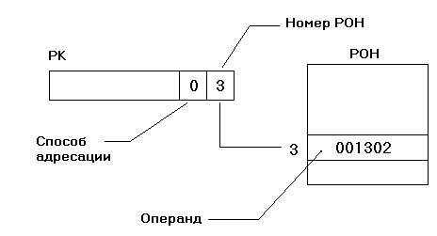
Рисунок 6 - Прямая регистровая (режим 0)
Косвенная автоинкрементная адресация (режим 3, символическое обозначение @ (R)+). Содержимое регистра R используется как адрес адреса операнда, после обращения к которому содержимое регистра увеличивается на 2 (рис. 7).
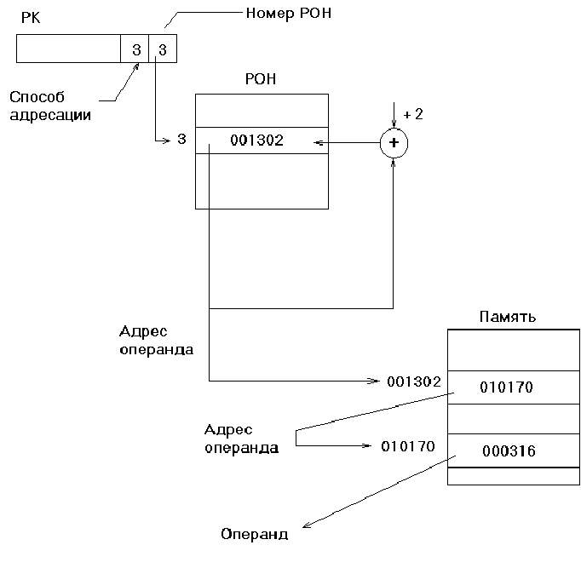
Рисунок 7 - Косвенная автоинкрементная адресация (режим 3)

Косвенная автодекрементная адресация (режим 5, символическое обозначение @(R)). Содержимое регистра R уменьшается на 2, а затем используется как адрес адреса операнда (рис. 8).
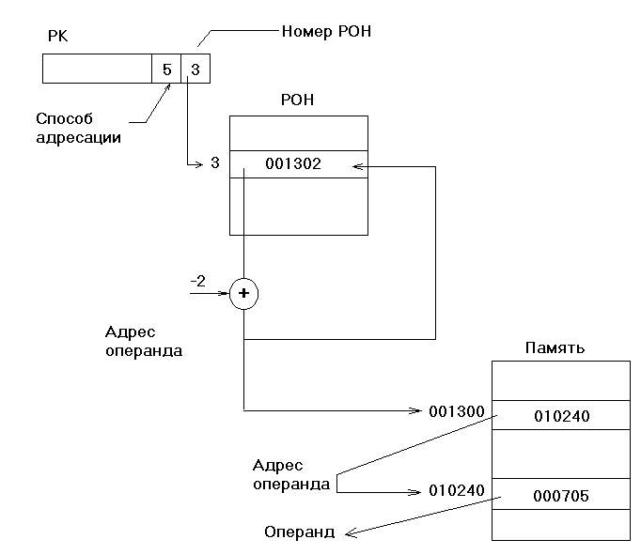
Рисунок 8 - Косвенная автодекрементная адресация (режим 5)

Индексная (режим 6, символическое обозначение Х(R)). Адрес вычисляется как сумма содержимого регистра R ("базы") и слова X, следующего за командой ("смещения" или "индексного слова"). Команда, таким образом, будет состоять из 2 или 3 слов, размещённых в последовательных ячейках памяти. Порядок формирования адреса показан на рис.9.

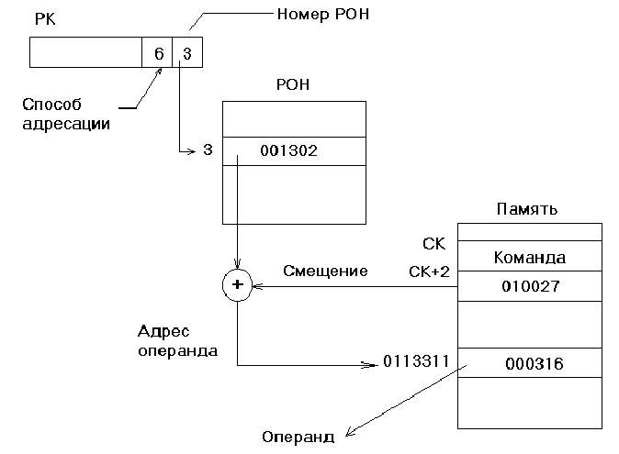
Рисунок 9 - Индексная адресация (режим 6)

2 Описание алгоритма работы процессора при выполнении заданных команд
Разработку алгоритма работы процессора, эмулирующего систему команд микро-ЭВМ PDP-11, начнём с установления соответствия между программно-доступной аппаратурой базовой и эмулируемой ЭВМ. Так ЭВМ PDP-11 имеет восемь программно-доступных регистров общего назначения (РОНов), два из которых имеют целевое назначение:
R6 - указатель стека,
R7 - счетчик команд.
Микропроцессор К1804 имеет 16 РОНов той же разрядности, что и PDP-11. PDP-11 имеет 16-разрядный регистр состояния процессора (РСП), тогда как К1804 имеет 8-разрядный РСП. На основании этой информации установим следующее соответствие, представленное в таблице 1.
Таблица 1 – Соответствие регистров PDP-11 и К1804
PDP-11 | K1804
R1 | R1
R2 | R2
R3 | R3
R4 | R4
R5 | R5
R6 | R6
R7 | R7
БР1 | R11
БР2 | R12
РСП | R15

Остальные регистры БИС КМ1804ВС1 (R8-R14) будем использовать для хранения промежуточных результатов. Так, например, для временного хранения первого операнда будем использовать регистр R11, а для хранения второго – регистр R12.
Список и содержание команд приведены в таблице 2, при этом приняты следующие условные обозначения:
( ) – содержимое ячейки или регистра;
src – ячейка – источник;
R – регистр общего назначения;
SS, DD – адреса ячеек;
XX - смещение (8 разрядов);
← – пересылка;
– занесение в стек и извлечение из стека.
Таблица 2 – Описание команд процессора
Команда | Код | Наименование | Содержание | Флаги
 |  |  |  | N | Z | V | C
BIT(B) | .3SSDD | (src)/\(dst) | Проверка разрядов | + | + | 0 | -
BMI | 1004XXX | УП, если "-" | N=1 | - | - | - | -

2.1 Команда BIT
На рисунке 10 представлен алгоритм выполнения команды BIT. Над операндами, записанными в регистрах R12 и R11, производится проверка разрядов. Далее производится формирование флагов, запись результата не производится.
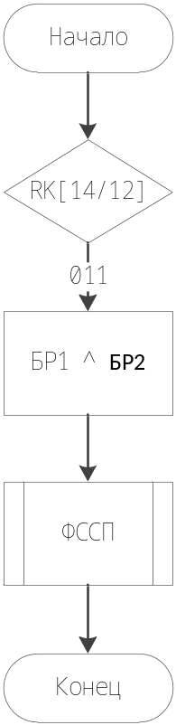
Рисунок 10 – Алгоритм выполнения команды BIT

2.2 Команда BMI
На рисунке 11 изображен алгоритм выполнения операции BMI. Эта команда относится к уровню 3 и выполняет смещение СК на необходимое число, если флаг N равен 1.
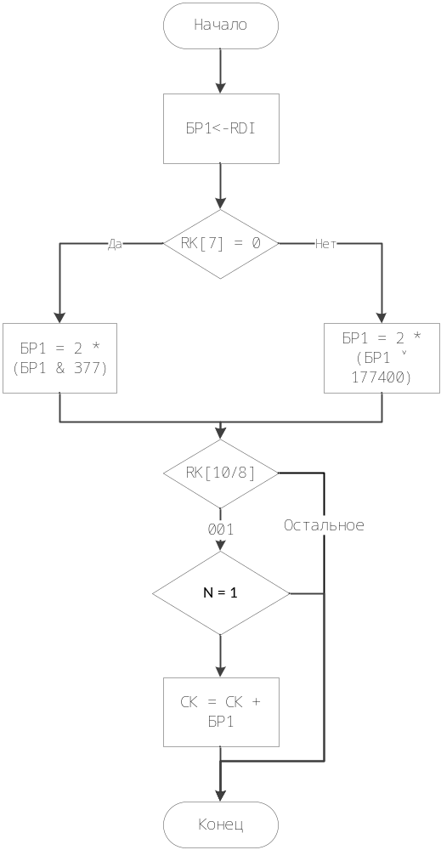
Рисунок 11 – Алгоритм выполнения команды BMI

3 Листинг микропрограммы
Addr M1 M2 M3 M4 M5 M6 M7 M8 M9 M10 M11 M12 M13 M14 M15
1 121 1 7 1 0 0 0 0 0 0 1 0 0 0 0
2 123 1 7 1 7 0 0 0 4 0 1 0 0 2 0
3 0 0 0 16 0 0 0 0 7 0 1 7 0 0 0
4 2 0 0 16 7 7 0 0 5 0 3 2 0 0 0
5 13 2 10 3 0 0 0 0 7 0 1 0 0 0 0
6 2 2 11 3 0 0 0 0 0 0 1 0 0 0 0
7 2 2 12 3 0 0 0 0 0 0 1 0 0 0 0
10 25 2 13 3 0 0 0 0 0 0 1 0 0 0 0
11 2 2 14 3 0 0 0 0 0 0 1 0 0 0 0
12 27 2 15 3 0 0 0 0 0 0 1 0 0 0 0
13 32 1 7 1 0 0 0 0 0 0 1 0 0 0 0
14 62 1 7 1 0 0 0 0 0 0 1 0 0 0 0
15 112 1 7 1 0 0 0 0 0 0 1 0 0 0 0
16 2 0 7 17 0 0 0 0 7 0 1 0 0 0 0
25 151 1 7 1 0 0 0 0 0 0 1 0 0 0 0
26 2 0 7 17 0 0 0 0 7 0 1 0 0 0 0
27 161 1 7 1 0 0 0 0 0 0 1 0 0 0 0
30 2 0 7 17 0 0 0 0 7 0 1 0 0 0 0
32 361 2 0 2 0 6 0 0 7 0 1 0 0 0 0
33 0 1 7 12 0 6 0 0 7 0 1 0 0 0 0
34 123 1 7 1 30 0 0 0 4 0 1 0 0 2 0
35 0 0 0 16 0 0 0 0 7 0 1 4 0 0 0
36 2 0 0 16 30 30 0 0 5 0 2 2 0 0 0
37 123 1 7 1 0 10 0 0 7 0 3 0 0 2 0
40 0 0 0 16 0 0 0 0 7 0 1 4 0 0 0
41 33 0 0 17 0 13 0 0 7 0 2 0 0 0 0
46 2 0 0 16 30 30 0 1 5 1 3 2 0 0 0
47 123 1 7 1 30 13 0 0 4 0 1 0 0 2 0
50 0 0 0 16 0 0 0 0 7 0 1 4 0 0 0
51 123 1 7 1 0 13 0 0 7 0 1 0 0 2 0
52 0 0 0 16 0 0 0 0 7 0 1 4 0 0 0
53 33 0 0 17 0 13 0 0 7 0 2 0 0 0 0
62 707 3 7 6 0 6 0 0 7 0 1 0 0 0 0
63 0 1 7 12 0 6 0 0 7 0 1 0 0 0 0
72 123 1 7 1 7 14 0 0 4 0 1 0 0 2 0
73 0 0 10 16 0 0 0 0 7 0 1 4 0 0 0
74 2 0 0 16 7 7 0 0 5 0 3 2 0 0 0
75 123 1 7 1 30 14 0 0 5 0 1 0 0 2 0
76 0 0 10 16 0 0 0 0 7 0 1 4 0 0 0
77 33 0 10 17 0 13 0 0 7 0 2 0 0 0 0
112 1217 2 7 2 0 6 0 0 7 0 1 0 0 0 0
113 0 1 7 12 0 6 0 0 7 0 1 0 0 0 0
114 117 2 17 3 0 0 0 0 0 0 1 0 0 0 0
115 124 1 7 1 14 20 0 0 4 0 1 0 0 1 0
116 120 0 7 17 0 20 0 0 0 0 1 0 0 0 0
117 0 0 0 16 14 20 0 0 4 0 3 0 0 0 0
120 0 1 7 12 0 6 0 0 7 0 1 0 0 0 0
121 1776 0 0 16 0 6 0 0 7 0 3 2 0 0 0
122 2000 1 7 12 0 7 0 0 7 0 3 2 0 0 0
123 0 1 7 12 0 7 0 0 7 0 1 2 0 0 0
124 0 1 7 12 0 7 0 0 7 0 1 2 0 0 0
151 0 0 0 16 0 13 0 0 7 0 3 0 0 0 0
152 200 0 0 16 13 0 0 0 5 4 1 2 1 0 0
153 156 0 2 3 0 0 0 0 0 0 1 0 0 0 0
154 177400 0 0 16 13 13 0 0 5 3 7 2 0 0 0
155 157 0 0 17 0 0 0 0 0 0 1 0 0 0 0
156 377 0 0 16 13 13 0 0 5 4 7 2 0 0 0
157 1400 0 0 2 0 0 0 0 0 0 1 0 0 0 0
160 0 1 7 12 0 6 0 0 0 0 1 0 0 0 0
161 2370 3 7 6 0 6 0 0 7 0 1 0 0 0 0
162 0 1 7 12 0 6 0 0 7 0 1 0 0 0 0
234 123 1 7 1 20 0 0 0 4 0 1 0 0 2 0
235 0 0 0 16 0 0 0 0 7 0 1 4 0 0 0
236 2 0 0 16 20 20 0 0 5 0 2 2 0 0 0
237 123 1 7 1 0 10 0 0 7 0 3 0 0 2 0
240 0 0 10 16 0 0 0 0 7 0 1 4 0 0 0
241 63 0 10 17 0 14 0 0 7 0 2 0 0 0 0
246 2 0 10 16 20 20 0 1 5 1 3 2 0 0 0
247 123 1 7 1 20 13 0 0 4 0 1 0 0 2 0
250 0 0 10 16 0 0 0 0 7 0 1 4 0 0 0
251 123 1 7 1 0 13 0 0 7 0 1 0 0 2 0
252 0 0 10 16 0 0 0 0 7 0 1 4 0 0 0
253 63 0 10 17 0 14 0 0 7 0 2 0 0 0 0
272 123 1 7 1 7 14 0 0 4 0 1 0 0 2 0
273 0 0 10 16 0 0 0 0 7 0 1 4 0 0 0
274 2 0 0 16 7 7 0 0 5 0 3 2 0 0 0
275 123 1 7 1 20 14 0 0 5 0 1 0 0 2 0
276 0 0 10 16 0 0 0 0 7 0 1 4 0 0 0
277 63 0 10 17 0 14 0 0 7 0 2 0 0 0 0
361 33 0 0 17 30 13 0 0 4 0 3 0 0 0 0
363 33 0 0 17 0 13 0 0 7 4 3 0 0 0 0
365 33 0 0 17 0 13 0 0 7 4 3 0 0 0 0
367 34 0 0 17 0 13 0 0 7 4 3 0 0 0 0
371 33 0 0 17 0 0 0 0 7 0 1 0 0 0 0
373 46 0 0 17 0 0 0 0 7 0 1 0 0 0 0
375 72 0 0 17 0 0 0 0 7 0 1 0 0 0 0
377 33 0 0 17 0 0 0 0 7 0 1 0 0 0 0
707 63 0 0 17 20 14 0 0 4 0 3 0 0 0 0
717 63 0 0 17 20 14 0 0 7 4 3 0 0 0 0
727 63 0 0 17 0 14 0 0 7 4 3 0 0 0 0
737 234 0 0 17 0 0 0 0 7 0 1 0 0 0 0
747 63 0 0 17 0 14 0 0 7 4 3 0 0 0 0
757 246 0 0 17 0 0 0 0 7 0 1 0 0 0 0
767 272 0 0 17 0 0 0 0 7 0 1 0 0 0 0
777 63 0 0 17 0 0 0 0 7 0 1 0 0 0 0
1217 113 0 7 17 0 14 0 0 7 4 3 0 0 0 0
1237 113 0 7 17 0 14 0 0 7 4 3 0 0 0 0
1257 113 0 7 17 0 14 0 0 7 4 3 0 0 0 0
1277 1300 0 0 17 13 14 0 0 1 4 0 0 1 0 0
1300 177761 0 0 16 17 17 0 0 5 4 3 2 0 0 0
1301 0 0 0 16 0 16 0 0 7 0 2 3 0 0 0
1302 14 0 0 16 16 16 0 0 5 4 3 2 0 0 0
1303 113 1 0 17 16 17 0 0 1 3 2 0 0 0 0
1317 113 0 7 17 0 14 0 0 7 4 3 0 0 0 0
1337 113 0 7 17 0 14 0 0 7 4 3 0 0 0 0
1357 113 0 7 17 0 14 0 0 7 4 3 0 0 0 0
1377 113 0 7 17 0 14 0 0 7 4 3 0 0 0 0
1400 160 0 7 17 0 0 0 0 0 0 1 0 0 0 0
1401 160 0 7 17 0 0 0 0 0 0 1 0 0 0 0
1402 160 0 7 17 0 0 0 0 0 0 1 0 0 0 0
1403 160 0 7 17 0 0 0 0 0 0 1 0 0 0 0
1404 160 0 7 17 0 0 0 0 0 0 1 0 0 0 0
1405 160 0 7 17 0 0 0 0 0 0 1 0 0 0 0
1406 160 0 7 17 0 0 0 0 0 0 1 0 0 0 0
1407 160 0 7 17 0 0 0 0 0 0 1 0 0 0 0
1411 0 0 0 16 17 0 0 0 4 0 1 0 3 0 0
1412 160 1 3 3 0 0 0 0 0 0 1 0 0 0 0
1413 160 0 0 17 13 7 0 0 1 0 3 0 0 0 0
1600 160 0 7 17 0 0 0 0 0 0 1 0 0 0 0
1601 1411 0 0 17 0 0 0 0 0 0 1 0 0 0 0
1602 160 0 7 17 0 0 0 0 0 0 1 0 0 0 0
1603 160 0 7 17 0 0 0 0 0 0 1 0 0 0 0
1604 160 0 7 17 0 0 0 0 0 0 1 0 0 0 0
1605 160 0 7 17 0 0 0 0 0 0 1 0 0 0 0
1606 160 0 7 17 0 0 0 0 0 0 1 0 0 0 0
1607 160 0 7 17 0 0 0 0 0 0 1 0 0 0 0
2370 162 0 7 17 0 0 0 0 0 4 1 0 0 0 0
2371 162 0 7 17 0 0 0 0 0 4 1 0 0 0 0
2372 162 0 7 17 0 0 0 0 0 4 1 0 0 0 0
2373 162 0 7 17 0 0 0 0 0 4 1 0 0 0 0
2374 162 0 7 17 0 0 0 0 0 4 1 0 0 0 0
2375 162 0 7 17 0 0 0 0 0 4 1 0 0 0 0
2376 162 0 7 17 0 0 0 0 0 4 1 0 0 0 0
2377 162 0 7 17 0 0 0 0 0 4 1 0 0 0 0

4 Протокол отладки
Выполняемая программа представлена в таблице 4, исходные данные и предполагаемые результаты в таблице 5.
Таблица 4 – Тестирующая программа для моделирования
№ команды | Мнемоника | Код | Комментарии
1 | BIT @(R3)+, X(R5) | 33365 | Проверка разрядов. Адресации:  Операнд 1: Косвенная автоинкрементная адресация  Операнд 2: Индексная адресация
2 | BMI 20 | 100420 | Условный переход, если N=1
Таблица 5 – Предполагаемые результаты выполнения тестирующей программы
Операция | Регистр/Память | До операции | После операции
1 | R7 | 2000 | 2004
1 | R3 | 1310 | 1312
1 | A(1310) | 10170 | 10170
1 | A(10170) | 110312 | 110312
1 | R4 | 1302 | 1302
1 | A(2002) | 10027 | 10027
1 | A(11331) | 177026 | 177026
1 | R15 | 0 | 10
2 | R7 | 2004 | 2046
2 | R15 | 10 | 10

Адрес старта : 1
Адрес окончания моделирования : 12
Количество тактов моделирования : 1000
Пошаговое моделирование
R0 = 0 R1 = 0 R2 = 0 R3 = 1310 R4 = 0 R5 = 1302
R6 = 0 R7 = 0 R10 = 0 R11 = 0 R12 = 0 R13 = 0
R14 = 0 R15 = 0 R16 = 0 R17 = 0 RQ = 0 RK = 0
RDI = 0 RDO = 0 MAR = 0 BI = 33365 ZI = 0 DBC = 0
YBC = 0 CT = 0 DBU = 0 CMK = 2 RA = 0 ST0 = 0
ST1 = 0 ST2 = 0 ST3 = 0 PSW = 0 FLG = 0 C0 = 0
C16 = 0 OVR = 0 Z = 0 F15 = 0 TST = 0 PR15= 0
PR0 = 0 PQ15= 0 PQ0 = 0

Addr M1 M2 M3 M4 M5 M6 M7 M8 M9 M10 M11 M12 M13 M14 M15
1 121 1 7 1 0 0 0 0 0 0 1 0 0 0 0
Адрес следующей микрокоманды :121 TAKT= 1
R0 = 0 R1 = 0 R2 = 0 R3 = 1310 R4 = 0 R5 = 1302
R6 = 0 R7 = 0 R10 = 0 R11 = 0 R12 = 0 R13 = 0
R14 = 0 R15 = 0 R16 = 0 R17 = 0 RQ = 0 RK = 0
RDI = 0 RDO = 0 MAR = 0 BI = 33365 ZI = 0 DBC = 0
YBC = 0 CT = 0 DBU = 121 CMK = 122 RA = 121 ST0 = 2
ST1 = 0 ST2 = 0 ST3 = 0 PSW = 0 FLG = 0 C0 = 0
C16 = 0 OVR = 0 Z = 1 F15 = 0 TST = 1 PR15= 0
PR0 = 1 PQ15= 0 PQ0 = 1

Addr M1 M2 M3 M4 M5 M6 M7 M8 M9 M10 M11 M12 M13 M14 M15
121 1776 0 0 16 0 6 0 0 7 0 3 2 0 0 0
Адрес следующей микрокоманды :122 TAKT= 2
R0 = 0 R1 = 0 R2 = 0 R3 = 1310 R4 = 0 R5 = 1302
R6 = 1776 R7 = 0 R10 = 0 R11 = 0 R12 = 0 R13 = 0
R14 = 0 R15 = 0 R16 = 0 R17 = 0 RQ = 0 RK = 0
RDI = 0 RDO = 0 MAR = 0 BI = 33365 ZI = 0 DBC = 1776
YBC = 1776 CT = 0 DBU = 1776 CMK = 123 RA = 1776 ST0 = 2
ST1 = 0 ST2 = 0 ST3 = 0 PSW = 0 FLG = 0 C0 = 0
C16 = 0 OVR = 0 Z = 0 F15 = 0 TST = 0 PR15= 1
PR0 = 0 PQ15= 1 PQ0 = 0

Addr M1 M2 M3 M4 M5 M6 M7 M8 M9 M10 M11 M12 M13 M14 M15
122 2000 1 7 12 0 7 0 0 7 0 3 2 0 0 0
Адрес следующей микрокоманды :2 TAKT= 3
R0 = 0 R1 = 0 R2 = 0 R3 = 1310 R4 = 0 R5 = 1302
R6 = 1776 R7 = 2000 R10 = 0 R11 = 0 R12 = 0 R13 = 0
R14 = 0 R15 = 0 R16 = 0 R17 = 0 RQ = 0 RK = 0
RDI = 0 RDO = 0 MAR = 0 BI = 33365 ZI = 0 DBC = 2000
YBC = 2000 CT = 0 DBU = 2000 CMK = 3 RA = 2000 ST0 = 0
ST1 = 0 ST2 = 0 ST3 = 2 PSW = 0 FLG = 0 C0 = 0
C16 = 0 OVR = 0 Z = 0 F15 = 0 TST = 1 PR15= 1
PR0 = 0 PQ15= 1 PQ0 = 0

Addr M1 M2 M3 M4 M5 M6 M7 M8 M9 M10 M11 M12 M13 M14 M15
2 123 1 7 1 7 0 0 0 4 0 1 0 0 2 0
Адрес следующей микрокоманды :123 TAKT= 4
R0 = 0 R1 = 0 R2 = 0 R3 = 1310 R4 = 0 R5 = 1302
R6 = 1776 R7 = 2000 R10 = 0 R11 = 0 R12 = 0 R13 = 0
R14 = 0 R15 = 0 R16 = 0 R17 = 0 RQ = 0 RK = 0
RDI = 0 RDO = 0 MAR = 2000 BI = 33365 ZI = 0 DBC = 0
YBC = 2000 CT = 0 DBU = 123 CMK = 124 RA = 123 ST0 = 3
ST1 = 0 ST2 = 0 ST3 = 0 PSW = 0 FLG = 0 C0 = 0
C16 = 0 OVR = 0 Z = 0 F15 = 0 TST = 1 PR15= 0
PR0 = 1 PQ15= 0 PQ0 = 1

Addr M1 M2 M3 M4 M5 M6 M7 M8 M9 M10 M11 M12 M13 M14 M15
123 0 1 7 12 0 7 0 0 7 0 1 2 0 0 0
Адрес следующей микрокоманды :3 TAKT= 5
R0 = 0 R1 = 0 R2 = 0 R3 = 1310 R4 = 0 R5 = 1302
R6 = 1776 R7 = 2000 R10 = 0 R11 = 0 R12 = 0 R13 = 0
R14 = 0 R15 = 0 R16 = 0 R17 = 0 RQ = 0 RK = 0
RDI = 0 RDO = 0 MAR = 2000 BI = 33365 ZI = 0 DBC = 0
YBC = 0 CT = 0 DBU = 0 CMK = 4 RA = 0 ST0 = 0
ST1 = 0 ST2 = 0 ST3 = 3 PSW = 0 FLG = 0 C0 = 0
C16 = 0 OVR = 0 Z = 1 F15 = 0 TST = 1 PR15= 0
PR0 = 1 PQ15= 0 PQ0 = 1

Addr M1 M2 M3 M4 M5 M6 M7 M8 M9 M10 M11 M12 M13 M14 M15
3 0 0 0 16 0 0 0 0 7 0 1 7 0 0 0
Адрес следующей микрокоманды :4 TAKT= 6
R0 = 0 R1 = 0 R2 = 0 R3 = 1310 R4 = 0 R5 = 1302
R6 = 1776 R7 = 2000 R10 = 0 R11 = 0 R12 = 0 R13 = 0
R14 = 0 R15 = 0 R16 = 0 R17 = 0 RQ = 0 RK = 33365
RDI = 33365 RDO = 0 MAR = 2000 BI = 33365 ZI = 0 DBC = 0
YBC = 0 CT = 0 DBU = 0 CMK = 5 RA = 0 ST0 = 0
ST1 = 0 ST2 = 0 ST3 = 3 PSW = 0 FLG = 0 C0 = 0
C16 = 0 OVR = 0 Z = 1 F15 = 0 TST = 0 PR15= 0
PR0 = 1 PQ15= 0 PQ0 = 1

Addr M1 M2 M3 M4 M5 M6 M7 M8 M9 M10 M11 M12 M13 M14 M15
4 2 0 0 16 7 7 0 0 5 0 3 2 0 0 0
Адрес следующей микрокоманды :5 TAKT= 7
R0 = 0 R1 = 0 R2 = 0 R3 = 1310 R4 = 0 R5 = 1302
R6 = 1776 R7 = 2002 R10 = 0 R11 = 0 R12 = 0 R13 = 0
R14 = 0 R15 = 0 R16 = 0 R17 = 0 RQ = 0 RK = 33365
RDI = 33365 RDO = 0 MAR = 2000 BI = 33365 ZI = 0 DBC = 2
YBC = 2002 CT = 0 DBU = 2 CMK = 6 RA = 2 ST0 = 0
ST1 = 0 ST2 = 0 ST3 = 3 PSW = 0 FLG = 0 C0 = 0
C16 = 0 OVR = 0 Z = 0 F15 = 0 TST = 0 PR15= 1
PR0 = 0 PQ15= 1 PQ0 = 0

Addr M1 M2 M3 M4 M5 M6 M7 M8 M9 M10 M11 M12 M13 M14 M15
5 13 2 10 3 0 0 0 0 7 0 1 0 0 0 0
Адрес следующей микрокоманды :13 TAKT= 8
R0 = 0 R1 = 0 R2 = 0 R3 = 1310 R4 = 0 R5 = 1302
R6 = 1776 R7 = 2002 R10 = 0 R11 = 0 R12 = 0 R13 = 0
R14 = 0 R15 = 0 R16 = 0 R17 = 0 RQ = 0 RK = 33365
RDI = 33365 RDO = 0 MAR = 2000 BI = 33365 ZI = 0 DBC = 33365
YBC = 33365 CT = 0 DBU = 13 CMK = 14 RA = 13 ST0 = 0
ST1 = 0 ST2 = 0 ST3 = 3 PSW = 0 FLG = 0 C0 = 0
C16 = 0 OVR = 0 Z = 0 F15 = 0 TST = 1 PR15= 0
PR0 = 1 PQ15= 0 PQ0 = 1

Addr M1 M2 M3 M4 M5 M6 M7 M8 M9 M10 M11 M12 M13 M14 M15
13 32 1 7 1 0 0 0 0 0 0 1 0 0 0 0
Адрес следующей микрокоманды :32 TAKT= 9
R0 = 0 R1 = 0 R2 = 0 R3 = 1310 R4 = 0 R5 = 1302
R6 = 1776 R7 = 2002 R10 = 0 R11 = 0 R12 = 0 R13 = 0
R14 = 0 R15 = 0 R16 = 0 R17 = 0 RQ = 0 RK = 33365
RDI = 33365 RDO = 0 MAR = 2000 BI = 33365 ZI = 0 DBC = 33365
YBC = 0 CT = 0 DBU = 32 CMK = 33 RA = 32 ST0 = 14
ST1 = 0 ST2 = 0 ST3 = 0 PSW = 0 FLG = 0 C0 = 0
C16 = 0 OVR = 0 Z = 1 F15 = 0 TST = 1 PR15= 0
PR0 = 1 PQ15= 0 PQ0 = 1

Addr M1 M2 M3 M4 M5 M6 M7 M8 M9 M10 M11 M12 M13 M14 M15
32 361 2 0 2 0 6 0 0 7 0 1 0 0 0 0
Адрес следующей микрокоманды :367 TAKT= 10
R0 = 0 R1 = 0 R2 = 0 R3 = 1310 R4 = 0 R5 = 1302
R6 = 1776 R7 = 2002 R10 = 0 R11 = 0 R12 = 0 R13 = 0
R14 = 0 R15 = 0 R16 = 0 R17 = 0 RQ = 0 RK = 33365
RDI = 33365 RDO = 0 MAR = 2000 BI = 33365 ZI = 0 DBC = 33365
YBC = 33365 CT = 0 DBU = 66 CMK = 370 RA = 66 ST0 = 14
ST1 = 0 ST2 = 0 ST3 = 0 PSW = 0 FLG = 0 C0 = 0
C16 = 0 OVR = 0 Z = 0 F15 = 0 TST = 0 PR15= 0
PR0 = 1 PQ15= 0 PQ0 = 1

Addr M1 M2 M3 M4 M5 M6 M7 M8 M9 M10 M11 M12 M13 M14 M15
367 34 0 0 17 0 13 0 0 7 4 3 0 0 0 0
Адрес следующей микрокоманды :34 TAKT= 11
R0 = 0 R1 = 0 R2 = 0 R3 = 1310 R4 = 0 R5 = 1302
R6 = 1776 R7 = 2002 R10 = 0 R11 = 0 R12 = 0 R13 = 0
R14 = 0 R15 = 0 R16 = 0 R17 = 0 RQ = 0 RK = 33365
RDI = 33365 RDO = 0 MAR = 2000 BI = 33365 ZI = 0 DBC = 33365
YBC = 0 CT = 0 DBU = 34 CMK = 35 RA = 34 ST0 = 14
ST1 = 0 ST2 = 0 ST3 = 0 PSW = 0 FLG = 0 C0 = 0
C16 = 0 OVR = 0 Z = 1 F15 = 0 TST = 0 PR15= 1
PR0 = 0 PQ15= 1 PQ0 = 0

Addr M1 M2 M3 M4 M5 M6 M7 M8 M9 M10 M11 M12 M13 M14 M15
34 123 1 7 1 30 0 0 0 4 0 1 0 0 2 0
Адрес следующей микрокоманды :123 TAKT= 12
R0 = 0 R1 = 0 R2 = 0 R3 = 1310 R4 = 0 R5 = 1302
R6 = 1776 R7 = 2002 R10 = 0 R11 = 0 R12 = 0 R13 = 0
R14 = 0 R15 = 0 R16 = 0 R17 = 0 RQ = 0 RK = 33365
RDI = 33365 RDO = 0 MAR = 1310 BI = 33365 ZI = 0 DBC = 33365
YBC = 1310 CT = 0 DBU = 123 CMK = 124 RA = 123 ST0 = 35
ST1 = 14 ST2 = 0 ST3 = 0 PSW = 0 FLG = 0 C0 = 0
C16 = 0 OVR = 0 Z = 0 F15 = 0 TST = 1 PR15= 0
PR0 = 1 PQ15= 0 PQ0 = 1

Addr M1 M2 M3 M4 M5 M6 M7 M8 M9 M10 M11 M12 M13 M14 M15
123 0 1 7 12 0 7 0 0 7 0 1 2 0 0 0
Адрес следующей микрокоманды :35 TAKT= 13
R0 = 0 R1 = 0 R2 = 0 R3 = 1310 R4 = 0 R5 = 1302
R6 = 1776 R7 = 2002 R10 = 0 R11 = 0 R12 = 0 R13 = 0
R14 = 0 R15 = 0 R16 = 0 R17 = 0 RQ = 0 RK = 33365
RDI = 33365 RDO = 0 MAR = 1310 BI = 10170 ZI = 0 DBC = 0
YBC = 0 CT = 0 DBU = 0 CMK = 36 RA = 0 ST0 = 14
ST1 = 0 ST2 = 0 ST3 = 35 PSW = 0 FLG = 0 C0 = 0
C16 = 0 OVR = 0 Z = 1 F15 = 0 TST = 1 PR15= 0
PR0 = 1 PQ15= 0 PQ0 = 1

Addr M1 M2 M3 M4 M5 M6 M7 M8 M9 M10 M11 M12 M13 M14 M15
35 0 0 0 16 0 0 0 0 7 0 1 4 0 0 0
Адрес следующей микрокоманды :36 TAKT= 14
R0 = 0 R1 = 0 R2 = 0 R3 = 1310 R4 = 0 R5 = 1302
R6 = 1776 R7 = 2002 R10 = 0 R11 = 0 R12 = 0 R13 = 0
R14 = 0 R15 = 0 R16 = 0 R17 = 0 RQ = 0 RK = 33365
RDI = 10170 RDO = 0 MAR = 1310 BI = 10170 ZI = 0 DBC = 33365
YBC = 33365 CT = 0 DBU = 0 CMK = 37 RA = 0 ST0 = 14
ST1 = 0 ST2 = 0 ST3 = 35 PSW = 0 FLG = 0 C0 = 0
C16 = 0 OVR = 0 Z = 0 F15 = 0 TST = 0 PR15= 0
PR0 = 1 PQ15= 0 PQ0 = 1

Addr M1 M2 M3 M4 M5 M6 M7 M8 M9 M10 M11 M12 M13 M14 M15
36 2 0 0 16 30 30 0 0 5 0 2 2 0 0 0
Адрес следующей микрокоманды :37 TAKT= 15
R0 = 0 R1 = 0 R2 = 0 R3 = 1312 R4 = 0 R5 = 1302
R6 = 1776 R7 = 2002 R10 = 0 R11 = 0 R12 = 0 R13 = 0
R14 = 0 R15 = 0 R16 = 0 R17 = 0 RQ = 0 RK = 33365
RDI = 10170 RDO = 0 MAR = 1310 BI = 10170 ZI = 0 DBC = 2
YBC = 1310 CT = 0 DBU = 2 CMK = 40 RA = 2 ST0 = 14
ST1 = 0 ST2 = 0 ST3 = 35 PSW = 0 FLG = 0 C0 = 0
C16 = 0 OVR = 0 Z = 0 F15 = 0 TST = 0 PR15= 1
PR0 = 0 PQ15= 1 PQ0 = 0

Addr M1 M2 M3 M4 M5 M6 M7 M8 M9 M10 M11 M12 M13 M14 M15
37 123 1 7 1 0 10 0 0 7 0 3 0 0 2 0
Адрес следующей микрокоманды :123 TAKT= 16
R0 = 0 R1 = 0 R2 = 0 R3 = 1312 R4 = 0 R5 = 1302
R6 = 1776 R7 = 2002 R10 = 10170 R11 = 0 R12 = 0 R13 = 0
R14 = 0 R15 = 0 R16 = 0 R17 = 0 RQ = 0 RK = 33365
RDI = 10170 RDO = 0 MAR = 10170 BI = 10170 ZI = 0 DBC = 10170
YBC = 10170 CT = 0 DBU = 123 CMK = 124 RA = 123 ST0 = 40
ST1 = 14 ST2 = 0 ST3 = 0 PSW = 0 FLG = 0 C0 = 0
C16 = 0 OVR = 0 Z = 0 F15 = 0 TST = 1 PR15= 1
PR0 = 0 PQ15= 1 PQ0 = 0

Addr M1 M2 M3 M4 M5 M6 M7 M8 M9 M10 M11 M12 M13 M14 M15
123 0 1 7 12 0 7 0 0 7 0 1 2 0 0 0
Адрес следующей микрокоманды :40 TAKT= 17
R0 = 0 R1 = 0 R2 = 0 R3 = 1312 R4 = 0 R5 = 1302
R6 = 1776 R7 = 2002 R10 = 10170 R11 = 0 R12 = 0 R13 = 0
R14 = 0 R15 = 0 R16 = 0 R17 = 0 RQ = 0 RK = 33365
RDI = 10170 RDO = 0 MAR = 10170 BI =110312 ZI = 0 DBC = 0
YBC = 0 CT = 0 DBU = 0 CMK = 41 RA = 0 ST0 = 14
ST1 = 0 ST2 = 0 ST3 = 40 PSW = 0 FLG = 0 C0 = 0
C16 = 0 OVR = 0 Z = 1 F15 = 0 TST = 1 PR15= 0
PR0 = 1 PQ15= 0 PQ0 = 1

Addr M1 M2 M3 M4 M5 M6 M7 M8 M9 M10 M11 M12 M13 M14 M15
40 0 0 0 16 0 0 0 0 7 0 1 4 0 0 0
Адрес следующей микрокоманды :41 TAKT= 18
R0 = 0 R1 = 0 R2 = 0 R3 = 1312 R4 = 0 R5 = 1302
R6 = 1776 R7 = 2002 R10 = 10170 R11 = 0 R12 = 0 R13 = 0
R14 = 0 R15 = 0 R16 = 0 R17 = 0 RQ = 0 RK = 33365
RDI =110312 RDO = 0 MAR = 10170 BI =110312 ZI = 0 DBC = 10170
YBC = 10170 CT = 0 DBU = 0 CMK = 42 RA = 0 ST0 = 14
ST1 = 0 ST2 = 0 ST3 = 40 PSW = 0 FLG = 0 C0 = 0
C16 = 0 OVR = 0 Z = 0 F15 = 0 TST = 0 PR15= 0
PR0 = 1 PQ15= 0 PQ0 = 1

Addr M1 M2 M3 M4 M5 M6 M7 M8 M9 M10 M11 M12 M13 M14 M15
41 33 0 0 17 0 13 0 0 7 0 2 0 0 0 0
Адрес следующей микрокоманды :33 TAKT= 19
R0 = 0 R1 = 0 R2 = 0 R3 = 1312 R4 = 0 R5 = 1302
R6 = 1776 R7 = 2002 R10 = 10170 R11 = 0 R12 = 0 R13 =110312
R14 = 0 R15 = 0 R16 = 0 R17 = 0 RQ = 0 RK = 33365
RDI =110312 RDO = 0 MAR = 10170 BI =110312 ZI = 0 DBC =110312
YBC = 0 CT = 0 DBU = 33 CMK = 34 RA = 33 ST0 = 14
ST1 = 0 ST2 = 0 ST3 = 40 PSW = 0 FLG = 0 C0 = 0
C16 = 0 OVR = 0 Z = 0 F15 = 1 TST = 0 PR15= 1
PR0 = 0 PQ15= 1 PQ0 = 0

Addr M1 M2 M3 M4 M5 M6 M7 M8 M9 M10 M11 M12 M13 M14 M15
33 0 1 7 12 0 6 0 0 7 0 1 0 0 0 0
Адрес следующей микрокоманды :14 TAKT= 20
R0 = 0 R1 = 0 R2 = 0 R3 = 1312 R4 = 0 R5 = 1302
R6 = 1776 R7 = 2002 R10 = 10170 R11 = 0 R12 = 0 R13 =110312
R14 = 0 R15 = 0 R16 = 0 R17 = 0 RQ = 0 RK = 33365
RDI =110312 RDO = 0 MAR = 10170 BI =110312 ZI = 0 DBC =110312
YBC =110312 CT = 0 DBU = 0 CMK = 15 RA = 0 ST0 = 0
ST1 = 0 ST2 = 40 ST3 = 14 PSW = 0 FLG = 0 C0 = 0
C16 = 0 OVR = 0 Z = 0 F15 = 1 TST = 1 PR15= 0
PR0 = 1 PQ15= 0 PQ0 = 1

Addr M1 M2 M3 M4 M5 M6 M7 M8 M9 M10 M11 M12 M13 M14 M15
14 62 1 7 1 0 0 0 0 0 0 1 0 0 0 0
Адрес следующей микрокоманды :62 TAKT= 21
R0 = 0 R1 = 0 R2 = 0 R3 = 1312 R4 = 0 R5 = 1302
R6 = 1776 R7 = 2002 R10 = 10170 R11 = 0 R12 = 0 R13 =110312
R14 = 0 R15 = 0 R16 = 0 R17 = 0 RQ = 0 RK = 33365
RDI =110312 RDO = 0 MAR = 10170 BI =110312 ZI = 0 DBC =110312
YBC = 0 CT = 0 DBU = 62 CMK = 63 RA = 62 ST0 = 15
ST1 = 0 ST2 = 0 ST3 = 40 PSW = 0 FLG = 0 C0 = 0
C16 = 0 OVR = 0 Z = 1 F15 = 0 TST = 1 PR15= 0
PR0 = 1 PQ15= 0 PQ0 = 1

Addr M1 M2 M3 M4 M5 M6 M7 M8 M9 M10 M11 M12 M13 M14 M15
62 707 3 7 6 0 6 0 0 7 0 1 0 0 0 0
Адрес следующей микрокоманды :767 TAKT= 22
R0 = 0 R1 = 0 R2 = 0 R3 = 1312 R4 = 0 R5 = 1302
R6 = 1776 R7 = 2002 R10 = 10170 R11 = 0 R12 = 0 R13 =110312
R14 = 0 R15 = 0 R16 = 0 R17 = 0 RQ = 0 RK = 33365
RDI =110312 RDO = 0 MAR = 10170 BI =110312 ZI = 0 DBC =110312
YBC =110312 CT = 0 DBU = 765 CMK = 770 RA = 765 ST0 = 15
ST1 = 0 ST2 = 0 ST3 = 40 PSW = 0 FLG = 0 C0 = 0
C16 = 0 OVR = 0 Z = 0 F15 = 1 TST = 1 PR15= 0
PR0 = 1 PQ15= 0 PQ0 = 1

Addr M1 M2 M3 M4 M5 M6 M7 M8 M9 M10 M11 M12 M13 M14 M15
767 272 0 0 17 0 0 0 0 7 0 1 0 0 0 0
Адрес следующей микрокоманды :272 TAKT= 23
R0 = 0 R1 = 0 R2 = 0 R3 = 1312 R4 = 0 R5 = 1302
R6 = 1776 R7 = 2002 R10 = 10170 R11 = 0 R12 = 0 R13 =110312
R14 = 0 R15 = 0 R16 = 0 R17 = 0 RQ = 0 RK = 33365
RDI =110312 RDO = 0 MAR = 10170 BI =110312 ZI = 0 DBC =110312
YBC =110312 CT = 0 DBU = 272 CMK = 273 RA = 272 ST0 = 15
ST1 = 0 ST2 = 0 ST3 = 40 PSW = 0 FLG = 0 C0 = 0
C16 = 0 OVR = 0 Z = 0 F15 = 1 TST = 0 PR15= 0
PR0 = 1 PQ15= 0 PQ0 = 1

Addr M1 M2 M3 M4 M5 M6 M7 M8 M9 M10 M11 M12 M13 M14 M15
272 123 1 7 1 7 14 0 0 4 0 1 0 0 2 0
Адрес следующей микрокоманды :123 TAKT= 24
R0 = 0 R1 = 0 R2 = 0 R3 = 1312 R4 = 0 R5 = 1302
R6 = 1776 R7 = 2002 R10 = 10170 R11 = 0 R12 = 0 R13 =110312
R14 = 0 R15 = 0 R16 = 0 R17 = 0 RQ = 0 RK = 33365
RDI =110312 RDO = 0 MAR = 2002 BI =110312 ZI = 0 DBC =110312
YBC = 2002 CT = 0 DBU = 123 CMK = 124 RA = 123 ST0 = 273
ST1 = 15 ST2 = 0 ST3 = 0 PSW = 0 FLG = 0 C0 = 0
C16 = 0 OVR = 0 Z = 0 F15 = 0 TST = 1 PR15= 0
PR0 = 1 PQ15= 0 PQ0 = 1

Addr M1 M2 M3 M4 M5 M6 M7 M8 M9 M10 M11 M12 M13 M14 M15
123 0 1 7 12 0 7 0 0 7 0 1 2 0 0 0
Адрес следующей микрокоманды :273 TAKT= 25
R0 = 0 R1 = 0 R2 = 0 R3 = 1312 R4 = 0 R5 = 1302
R6 = 1776 R7 = 2002 R10 = 10170 R11 = 0 R12 = 0 R13 =110312
R14 = 0 R15 = 0 R16 = 0 R17 = 0 RQ = 0 RK = 33365
RDI =110312 RDO = 0 MAR = 2002 BI = 10027 ZI = 0 DBC = 0
YBC = 0 CT = 0 DBU = 0 CMK = 274 RA = 0 ST0 = 15
ST1 = 0 ST2 = 0 ST3 = 273 PSW = 0 FLG = 0 C0 = 0
C16 = 0 OVR = 0 Z = 1 F15 = 0 TST = 1 PR15= 0
PR0 = 1 PQ15= 0 PQ0 = 1

Addr M1 M2 M3 M4 M5 M6 M7 M8 M9 M10 M11 M12 M13 M14 M15
273 0 0 10 16 0 0 0 0 7 0 1 4 0 0 0
Адрес следующей микрокоманды :274 TAKT= 26
R0 = 0 R1 = 0 R2 = 0 R3 = 1312 R4 = 0 R5 = 1302
R6 = 1776 R7 = 2002 R10 = 10170 R11 = 0 R12 = 0 R13 =110312
R14 = 0 R15 = 0 R16 = 0 R17 = 0 RQ = 0 RK = 33365
RDI = 10027 RDO = 0 MAR = 2002 BI = 10027 ZI = 0 DBC =110312
YBC =110312 CT = 0 DBU = 0 CMK = 275 RA = 0 ST0 = 15
ST1 = 0 ST2 = 0 ST3 = 273 PSW = 0 FLG = 0 C0 = 0
C16 = 0 OVR = 0 Z = 0 F15 = 1 TST = 0 PR15= 0
PR0 = 1 PQ15= 0 PQ0 = 1

Addr M1 M2 M3 M4 M5 M6 M7 M8 M9 M10 M11 M12 M13 M14 M15
274 2 0 0 16 7 7 0 0 5 0 3 2 0 0 0
Адрес следующей микрокоманды :275 TAKT= 27
R0 = 0 R1 = 0 R2 = 0 R3 = 1312 R4 = 0 R5 = 1302
R6 = 1776 R7 = 2004 R10 = 10170 R11 = 0 R12 = 0 R13 =110312
R14 = 0 R15 = 0 R16 = 0 R17 = 0 RQ = 0 RK = 33365
RDI = 10027 RDO = 0 MAR = 2002 BI = 10027 ZI = 0 DBC = 2
YBC = 2004 CT = 0 DBU = 2 CMK = 276 RA = 2 ST0 = 15
ST1 = 0 ST2 = 0 ST3 = 273 PSW = 0 FLG = 0 C0 = 0
C16 = 0 OVR = 0 Z = 0 F15 = 0 TST = 0 PR15= 1
PR0 = 0 PQ15= 1 PQ0 = 0

Addr M1 M2 M3 M4 M5 M6 M7 M8 M9 M10 M11 M12 M13 M14 M15
275 123 1 7 1 20 14 0 0 5 0 1 0 0 2 0
Адрес следующей микрокоманды :123 TAKT= 28
R0 = 0 R1 = 0 R2 = 0 R3 = 1312 R4 = 0 R5 = 1302
R6 = 1776 R7 = 2004 R10 = 10170 R11 = 0 R12 = 0 R13 =110312
R14 = 0 R15 = 0 R16 = 0 R17 = 0 RQ = 0 RK = 33365
RDI = 10027 RDO = 0 MAR = 11331 BI = 10027 ZI = 0 DBC = 10027
YBC = 11331 CT = 0 DBU = 123 CMK = 124 RA = 123 ST0 = 276
ST1 = 15 ST2 = 0 ST3 = 0 PSW = 0 FLG = 0 C0 = 0
C16 = 0 OVR = 0 Z = 0 F15 = 0 TST = 1 PR15= 0
PR0 = 1 PQ15= 0 PQ0 = 1

Addr M1 M2 M3 M4 M5 M6 M7 M8 M9 M10 M11 M12 M13 M14 M15
123 0 1 7 12 0 7 0 0 7 0 1 2 0 0 0
Адрес следующей микрокоманды :276 TAKT= 29
R0 = 0 R1 = 0 R2 = 0 R3 = 1312 R4 = 0 R5 = 1302
R6 = 1776 R7 = 2004 R10 = 10170 R11 = 0 R12 = 0 R13 =110312
R14 = 0 R15 = 0 R16 = 0 R17 = 0 RQ = 0 RK = 33365
RDI = 10027 RDO = 0 MAR = 11331 BI =177026 ZI = 0 DBC = 0
YBC = 0 CT = 0 DBU = 0 CMK = 277 RA = 0 ST0 = 15
ST1 = 0 ST2 = 0 ST3 = 276 PSW = 0 FLG = 0 C0 = 0
C16 = 0 OVR = 0 Z = 1 F15 = 0 TST = 1 PR15= 0
PR0 = 1 PQ15= 0 PQ0 = 1

Addr M1 M2 M3 M4 M5 M6 M7 M8 M9 M10 M11 M12 M13 M14 M15
276 0 0 10 16 0 0 0 0 7 0 1 4 0 0 0
Адрес следующей микрокоманды :277 TAKT= 30
R0 = 0 R1 = 0 R2 = 0 R3 = 1312 R4 = 0 R5 = 1302
R6 = 1776 R7 = 2004 R10 = 10170 R11 = 0 R12 = 0 R13 =110312
R14 = 0 R15 = 0 R16 = 0 R17 = 0 RQ = 0 RK = 33365
RDI =177026 RDO = 0 MAR = 11331 BI =177026 ZI = 0 DBC = 10027
YBC = 10027 CT = 0 DBU = 0 CMK = 300 RA = 0 ST0 = 15
ST1 = 0 ST2 = 0 ST3 = 276 PSW = 0 FLG = 0 C0 = 0
C16 = 0 OVR = 0 Z = 0 F15 = 0 TST = 0 PR15= 0
PR0 = 1 PQ15= 0 PQ0 = 1

Addr M1 M2 M3 M4 M5 M6 M7 M8 M9 M10 M11 M12 M13 M14 M15
277 63 0 10 17 0 14 0 0 7 0 2 0 0 0 0
Адрес следующей микрокоманды :63 TAKT= 31
R0 = 0 R1 = 0 R2 = 0 R3 = 1312 R4 = 0 R5 = 1302
R6 = 1776 R7 = 2004 R10 = 10170 R11 = 0 R12 = 0 R13 =110312
R14 =177026 R15 = 0 R16 = 0 R17 = 0 RQ = 0 RK = 33365
RDI =177026 RDO = 0 MAR = 11331 BI =177026 ZI = 0 DBC =177026
YBC = 0 CT = 0 DBU = 63 CMK = 64 RA = 63 ST0 = 15
ST1 = 0 ST2 = 0 ST3 = 276 PSW = 0 FLG = 0 C0 = 0
C16 = 0 OVR = 0 Z = 0 F15 = 1 TST = 0 PR15= 1
PR0 = 0 PQ15= 1 PQ0 = 0

Addr M1 M2 M3 M4 M5 M6 M7 M8 M9 M10 M11 M12 M13 M14 M15
63 0 1 7 12 0 6 0 0 7 0 1 0 0 0 0
Адрес следующей микрокоманды :15 TAKT= 32
R0 = 0 R1 = 0 R2 = 0 R3 = 1312 R4 = 0 R5 = 1302
R6 = 1776 R7 = 2004 R10 = 10170 R11 = 0 R12 = 0 R13 =110312
R14 =177026 R15 = 0 R16 = 0 R17 = 0 RQ = 0 RK = 33365
RDI =177026 RDO = 0 MAR = 11331 BI =177026 ZI = 0 DBC =177026
YBC =177026 CT = 0 DBU = 0 CMK = 16 RA = 0 ST0 = 0
ST1 = 0 ST2 = 276 ST3 = 15 PSW = 0 FLG = 0 C0 = 0
C16 = 0 OVR = 0 Z = 0 F15 = 1 TST = 1 PR15= 0
PR0 = 1 PQ15= 0 PQ0 = 1

Addr M1 M2 M3 M4 M5 M6 M7 M8 M9 M10 M11 M12 M13 M14 M15
15 112 1 7 1 0 0 0 0 0 0 1 0 0 0 0
Адрес следующей микрокоманды :112 TAKT= 33
R0 = 0 R1 = 0 R2 = 0 R3 = 1312 R4 = 0 R5 = 1302
R6 = 1776 R7 = 2004 R10 = 10170 R11 = 0 R12 = 0 R13 =110312
R14 =177026 R15 = 0 R16 = 0 R17 = 0 RQ = 0 RK = 33365
RDI =177026 RDO = 0 MAR = 11331 BI =177026 ZI = 0 DBC =177026
YBC = 0 CT = 0 DBU = 112 CMK = 113 RA = 112 ST0 = 16
ST1 = 0 ST2 = 0 ST3 = 276 PSW = 0 FLG = 0 C0 = 0
C16 = 0 OVR = 0 Z = 1 F15 = 0 TST = 1 PR15= 0
PR0 = 1 PQ15= 0 PQ0 = 1

Addr M1 M2 M3 M4 M5 M6 M7 M8 M9 M10 M11 M12 M13 M14 M15
112 1217 2 7 2 0 6 0 0 7 0 1 0 0 0 0
Адрес следующей микрокоманды :1277 TAKT= 34
R0 = 0 R1 = 0 R2 = 0 R3 = 1312 R4 = 0 R5 = 1302
R6 = 1776 R7 = 2004 R10 = 10170 R11 = 0 R12 = 0 R13 =110312
R14 =177026 R15 = 0 R16 = 0 R17 = 0 RQ = 0 RK = 33365
RDI =177026 RDO = 0 MAR = 11331 BI =177026 ZI = 0 DBC =177026
YBC =177026 CT = 0 DBU = 1066 CMK = 1300 RA = 1066 ST0 = 16
ST1 = 0 ST2 = 0 ST3 = 276 PSW = 0 FLG = 0 C0 = 0
C16 = 0 OVR = 0 Z = 0 F15 = 1 TST = 0 PR15= 0
PR0 = 1 PQ15= 0 PQ0 = 1

Addr M1 M2 M3 M4 M5 M6 M7 M8 M9 M10 M11 M12 M13 M14 M15
1277 1300 0 0 17 13 14 0 0 1 4 0 0 1 0 0
Адрес следующей микрокоманды :1300 TAKT= 35
R0 = 0 R1 = 0 R2 = 0 R3 = 1312 R4 = 0 R5 = 1302
R6 = 1776 R7 = 2004 R10 = 10170 R11 = 0 R12 = 0 R13 =110312
R14 =177026 R15 = 0 R16 = 0 R17 = 0 RQ =110002 RK = 33365
RDI =177026 RDO = 0 MAR = 11331 BI =177026 ZI = 0 DBC =177026
YBC =110002 CT = 0 DBU = 1300 CMK = 1301 RA = 1300 ST0 = 16
ST1 = 0 ST2 = 0 ST3 = 276 PSW = 10 FLG = 0 C0 = 0
C16 = 0 OVR = 0 Z = 0 F15 = 1 TST = 0 PR15= 0
PR0 = 1 PQ15= 0 PQ0 = 1

Addr M1 M2 M3 M4 M5 M6 M7 M8 M9 M10 M11 M12 M13 M14 M15
1300 177761 0 0 16 17 17 0 0 5 4 3 2 0 0 0
Адрес следующей микрокоманды :1301 TAKT= 36
R0 = 0 R1 = 0 R2 = 0 R3 = 1312 R4 = 0 R5 = 1302
R6 = 1776 R7 = 2004 R10 = 10170 R11 = 0 R12 = 0 R13 =110312
R14 =177026 R15 = 0 R16 = 0 R17 = 0 RQ =110002 RK = 33365
RDI =177026 RDO = 0 MAR = 11331 BI =177026 ZI = 0 DBC =177761
YBC = 0 CT = 0 DBU = 7761 CMK = 1302 RA = 7761 ST0 = 16
ST1 = 0 ST2 = 0 ST3 = 276 PSW = 10 FLG = 0 C0 = 0
C16 = 0 OVR = 0 Z = 1 F15 = 0 TST = 0 PR15= 1
PR0 = 0 PQ15= 1 PQ0 = 0

Addr M1 M2 M3 M4 M5 M6 M7 M8 M9 M10 M11 M12 M13 M14 M15
1301 0 0 0 16 0 16 0 0 7 0 2 3 0 0 0
Адрес следующей микрокоманды :1302 TAKT= 37
R0 = 0 R1 = 0 R2 = 0 R3 = 1312 R4 = 0 R5 = 1302
R6 = 1776 R7 = 2004 R10 = 10170 R11 = 0 R12 = 0 R13 =110312
R14 =177026 R15 = 0 R16 = 10 R17 = 0 RQ =110002 RK = 33365
RDI =177026 RDO = 0 MAR = 11331 BI =177026 ZI = 0 DBC = 10
YBC = 0 CT = 0 DBU = 0 CMK = 1303 RA = 0 ST0 = 16
ST1 = 0 ST2 = 0 ST3 = 276 PSW = 10 FLG = 0 C0 = 0
C16 = 0 OVR = 0 Z = 0 F15 = 0 TST = 0 PR15= 1
PR0 = 0 PQ15= 1 PQ0 = 0

Addr M1 M2 M3 M4 M5 M6 M7 M8 M9 M10 M11 M12 M13 M14 M15
1302 14 0 0 16 16 16 0 0 5 4 3 2 0 0 0
Адрес следующей микрокоманды :1303 TAKT= 38
R0 = 0 R1 = 0 R2 = 0 R3 = 1312 R4 = 0 R5 = 1302
R6 = 1776 R7 = 2004 R10 = 10170 R11 = 0 R12 = 0 R13 =110312
R14 =177026 R15 = 0 R16 = 10 R17 = 0 RQ =110002 RK = 33365
RDI =177026 RDO = 0 MAR = 11331 BI =177026 ZI = 0 DBC = 14
YBC = 10 CT = 0 DBU = 14 CMK = 1304 RA = 14 ST0 = 16
ST1 = 0 ST2 = 0 ST3 = 276 PSW = 10 FLG = 0 C0 = 0
C16 = 0 OVR = 0 Z = 0 F15 = 0 TST = 0 PR15= 1
PR0 = 0 PQ15= 1 PQ0 = 0

Addr M1 M2 M3 M4 M5 M6 M7 M8 M9 M10 M11 M12 M13 M14 M15
1303 113 1 0 17 16 17 0 0 1 3 2 0 0 0 0
Адрес следующей микрокоманды :113 TAKT= 39
R0 = 0 R1 = 0 R2 = 0 R3 = 1312 R4 = 0 R5 = 1302
R6 = 1776 R7 = 2004 R10 = 10170 R11 = 0 R12 = 0 R13 =110312
R14 =177026 R15 = 0 R16 = 10 R17 = 10 RQ =110002 RK = 33365
RDI =177026 RDO = 0 MAR = 11331 BI =177026 ZI = 0 DBC =177026
YBC = 10 CT = 0 DBU = 113 CMK = 114 RA = 113 ST0 = 16
ST1 = 0 ST2 = 0 ST3 = 276 PSW = 10 FLG = 0 C0 = 0
C16 = 0 OVR = 0 Z = 0 F15 = 0 TST = 1 PR15= 1
PR0 = 0 PQ15= 1 PQ0 = 0

Addr M1 M2 M3 M4 M5 M6 M7 M8 M9 M10 M11 M12 M13 M14 M15
113 0 1 7 12 0 6 0 0 7 0 1 0 0 0 0
Адрес следующей микрокоманды :16 TAKT= 40
R0 = 0 R1 = 0 R2 = 0 R3 = 1312 R4 = 0 R5 = 1302
R6 = 1776 R7 = 2004 R10 = 10170 R11 = 0 R12 = 0 R13 =110312
R14 =177026 R15 = 0 R16 = 10 R17 = 10 RQ =110002 RK = 33365
RDI =177026 RDO = 0 MAR = 11331 BI =177026 ZI = 0 DBC =177026
YBC =177026 CT = 0 DBU = 0 CMK = 17 RA = 0 ST0 = 0
ST1 = 0 ST2 = 276 ST3 = 16 PSW = 10 FLG = 0 C0 = 0
C16 = 0 OVR = 0 Z = 0 F15 = 1 TST = 1 PR15= 0
PR0 = 1 PQ15= 0 PQ0 = 1

Addr M1 M2 M3 M4 M5 M6 M7 M8 M9 M10 M11 M12 M13 M14 M15
16 2 0 7 17 0 0 0 0 7 0 1 0 0 0 0
Адрес следующей микрокоманды :2 TAKT= 41
R0 = 0 R1 = 0 R2 = 0 R3 = 1312 R4 = 0 R5 = 1302
R6 = 1776 R7 = 2004 R10 = 10170 R11 = 0 R12 = 0 R13 =110312
R14 =177026 R15 = 0 R16 = 10 R17 = 10 RQ =110002 RK = 33365
RDI =177026 RDO = 0 MAR = 11331 BI =177026 ZI = 0 DBC =177026
YBC =177026 CT = 0 DBU = 2 CMK = 3 RA = 2 ST0 = 0
ST1 = 0 ST2 = 276 ST3 = 16 PSW = 10 FLG = 0 C0 = 0
C16 = 0 OVR = 0 Z = 0 F15 = 1 TST = 0 PR15= 0
PR0 = 1 PQ15= 0 PQ0 = 1

Addr M1 M2 M3 M4 M5 M6 M7 M8 M9 M10 M11 M12 M13 M14 M15
2 123 1 7 1 7 0 0 0 4 0 1 0 0 2 0
Адрес следующей микрокоманды :123 TAKT= 42
R0 = 0 R1 = 0 R2 = 0 R3 = 1312 R4 = 0 R5 = 1302
R6 = 1776 R7 = 2004 R10 = 10170 R11 = 0 R12 = 0 R13 =110312
R14 =177026 R15 = 0 R16 = 10 R17 = 10 RQ =110002 RK = 33365
RDI =177026 RDO = 0 MAR = 2004 BI =177026 ZI = 0 DBC =177026
YBC = 2004 CT = 0 DBU = 123 CMK = 124 RA = 123 ST0 = 3
ST1 = 0 ST2 = 0 ST3 = 276 PSW = 10 FLG = 0 C0 = 0
C16 = 0 OVR = 0 Z = 0 F15 = 0 TST = 1 PR15= 0
PR0 = 1 PQ15= 0 PQ0 = 1

Addr M1 M2 M3 M4 M5 M6 M7 M8 M9 M10 M11 M12 M13 M14 M15
123 0 1 7 12 0 7 0 0 7 0 1 2 0 0 0
Адрес следующей микрокоманды :3 TAKT= 43 //Адресс команды р7, bi команда
R0 = 0 R1 = 0 R2 = 0 R3 = 1312 R4 = 0 R5 = 1302
R6 = 1776 R7 = 2004 R10 = 10170 R11 = 0 R12 = 0 R13 =110312
R14 =177026 R15 = 0 R16 = 10 R17 = 10 RQ =110002 RK = 33365
RDI =177026 RDO = 0 MAR = 2004 BI =100420 ZI = 0 DBC = 0
YBC = 0 CT = 0 DBU = 0 CMK = 4 RA = 0 ST0 = 0
ST1 = 0 ST2 = 276 ST3 = 3 PSW = 10 FLG = 0 C0 = 0
C16 = 0 OVR = 0 Z = 1 F15 = 0 TST = 1 PR15= 0
PR0 = 1 PQ15= 0 PQ0 = 1

Addr M1 M2 M3 M4 M5 M6 M7 M8 M9 M10 M11 M12 M13 M14 M15
3 0 0 0 16 0 0 0 0 7 0 1 7 0 0 0
Адрес следующей микрокоманды :4 TAKT= 44// РЕГИСТР АДРЕСОВ
R0 = 0 R1 = 0 R2 = 0 R3 = 1312 R4 = 0 R5 = 1302
R6 = 1776 R7 = 2004 R10 = 10170 R11 = 0 R12 = 0 R13 =110312
R14 =177026 R15 = 0 R16 = 10 R17 = 10 RQ =110002 RK =100420
RDI =100420 RDO = 0 MAR = 2004 BI =100420 ZI = 0 DBC =177026
YBC =177026 CT = 0 DBU = 0 CMK = 5 RA = 0 ST0 = 0
ST1 = 0 ST2 = 276 ST3 = 3 PSW = 10 FLG = 0 C0 = 0
C16 = 0 OVR = 0 Z = 0 F15 = 1 TST = 0 PR15= 0
PR0 = 1 PQ15= 0 PQ0 = 1

Addr M1 M2 M3 M4 M5 M6 M7 M8 M9 M10 M11 M12 M13 M14 M15
4 2 0 0 16 7 7 0 0 5 0 3 2 0 0 0
Адрес следующей микрокоманды :5 TAKT= 45
R0 = 0 R1 = 0 R2 = 0 R3 = 1312 R4 = 0 R5 = 1302
R6 = 1776 R7 = 2006 R10 = 10170 R11 = 0 R12 = 0 R13 =110312
R14 =177026 R15 = 0 R16 = 10 R17 = 10 RQ =110002 RK =100420
RDI =100420 RDO = 0 MAR = 2004 BI =100420 ZI = 0 DBC = 2
YBC = 2006 CT = 0 DBU = 2 CMK = 6 RA = 2 ST0 = 0
ST1 = 0 ST2 = 276 ST3 = 3 PSW = 10 FLG = 0 C0 = 0
C16 = 0 OVR = 0 Z = 0 F15 = 0 TST = 0 PR15= 1
PR0 = 0 PQ15= 1 PQ0 = 0

Addr M1 M2 M3 M4 M5 M6 M7 M8 M9 M10 M11 M12 M13 M14 M15
5 13 2 10 3 0 0 0 0 7 0 1 0 0 0 0
Адрес следующей микрокоманды :6 TAKT= 46
R0 = 0 R1 = 0 R2 = 0 R3 = 1312 R4 = 0 R5 = 1302
R6 = 1776 R7 = 2006 R10 = 10170 R11 = 0 R12 = 0 R13 =110312
R14 =177026 R15 = 0 R16 = 10 R17 = 10 RQ =110002 RK =100420
RDI =100420 RDO = 0 MAR = 2004 BI =100420 ZI = 0 DBC =100420
YBC =100420 CT = 0 DBU = 13 CMK = 7 RA = 13 ST0 = 0
ST1 = 0 ST2 = 276 ST3 = 3 PSW = 10 FLG = 0 C0 = 0
C16 = 0 OVR = 0 Z = 0 F15 = 1 TST = 0 PR15= 0
PR0 = 1 PQ15= 0 PQ0 = 1

Addr M1 M2 M3 M4 M5 M6 M7 M8 M9 M10 M11 M12 M13 M14 M15
6 2 2 11 3 0 0 0 0 0 0 1 0 0 0 0
Адрес следующей микрокоманды :7 TAKT= 47
R0 = 0 R1 = 0 R2 = 0 R3 = 1312 R4 = 0 R5 = 1302
R6 = 1776 R7 = 2006 R10 = 10170 R11 = 0 R12 = 0 R13 =110312
R14 =177026 R15 = 0 R16 = 10 R17 = 10 RQ =110002 RK =100420
RDI =100420 RDO = 0 MAR = 2004 BI =100420 ZI = 0 DBC =100420
YBC =110002 CT = 0 DBU = 2 CMK = 10 RA = 2 ST0 = 0
ST1 = 0 ST2 = 276 ST3 = 3 PSW = 10 FLG = 0 C0 = 0
C16 = 0 OVR = 0 Z = 0 F15 = 1 TST = 0 PR15= 0
PR0 = 1 PQ15= 0 PQ0 = 1

Addr M1 M2 M3 M4 M5 M6 M7 M8 M9 M10 M11 M12 M13 M14 M15
7 2 2 12 3 0 0 0 0 0 0 1 0 0 0 0
Адрес следующей микрокоманды :10 TAKT= 48//команда 3 уровня
R0 = 0 R1 = 0 R2 = 0 R3 = 1312 R4 = 0 R5 = 1302
R6 = 1776 R7 = 2006 R10 = 10170 R11 = 0 R12 = 0 R13 =110312
R14 =177026 R15 = 0 R16 = 10 R17 = 10 RQ =110002 RK =100420
RDI =100420 RDO = 0 MAR = 2004 BI =100420 ZI = 0 DBC =100420
YBC =110002 CT = 0 DBU = 2 CMK = 11 RA = 2 ST0 = 0
ST1 = 0 ST2 = 276 ST3 = 3 PSW = 10 FLG = 0 C0 = 0
C16 = 0 OVR = 0 Z = 0 F15 = 1 TST = 0 PR15= 0
PR0 = 1 PQ15= 0 PQ0 = 1

Addr M1 M2 M3 M4 M5 M6 M7 M8 M9 M10 M11 M12 M13 M14 M15
10 25 2 13 3 0 0 0 0 0 0 1 0 0 0 0
Адрес следующей микрокоманды :25 TAKT= 49//дешефрация
R0 = 0 R1 = 0 R2 = 0 R3 = 1312 R4 = 0 R5 = 1302
R6 = 1776 R7 = 2006 R10 = 10170 R11 = 0 R12 = 0 R13 =110312
R14 =177026 R15 = 0 R16 = 10 R17 = 10 RQ =110002 RK =100420
RDI =100420 RDO = 0 MAR = 2004 BI =100420 ZI = 0 DBC =100420
YBC =110002 CT = 0 DBU = 25 CMK = 26 RA = 25 ST0 = 0
ST1 = 0 ST2 = 276 ST3 = 3 PSW = 10 FLG = 0 C0 = 0
C16 = 0 OVR = 0 Z = 0 F15 = 1 TST = 1 PR15= 0
PR0 = 1 PQ15= 0 PQ0 = 1

Addr M1 M2 M3 M4 M5 M6 M7 M8 M9 M10 M11 M12 M13 M14 M15
25 151 1 7 1 0 0 0 0 0 0 1 0 0 0 0
Адрес следующей микрокоманды :151 TAKT= 50
R0 = 0 R1 = 0 R2 = 0 R3 = 1312 R4 = 0 R5 = 1302
R6 = 1776 R7 = 2006 R10 = 10170 R11 = 0 R12 = 0 R13 =110312
R14 =177026 R15 = 0 R16 = 10 R17 = 10 RQ =110002 RK =100420
RDI =100420 RDO = 0 MAR = 2004 BI =100420 ZI = 0 DBC =100420
YBC =110002 CT = 0 DBU = 151 CMK = 152 RA = 151 ST0 = 26
ST1 = 0 ST2 = 0 ST3 = 276 PSW = 10 FLG = 0 C0 = 0
C16 = 0 OVR = 0 Z = 0 F15 = 1 TST = 1 PR15= 0
PR0 = 1 PQ15= 0 PQ0 = 1

Addr M1 M2 M3 M4 M5 M6 M7 M8 M9 M10 M11 M12 M13 M14 M15
151 0 0 0 16 0 13 0 0 7 0 3 0 0 0 0
Адрес следующей микрокоманды :152 TAKT= 51
R0 = 0 R1 = 0 R2 = 0 R3 = 1312 R4 = 0 R5 = 1302
R6 = 1776 R7 = 2006 R10 = 10170 R11 = 0 R12 = 0 R13 =100420
R14 =177026 R15 = 0 R16 = 10 R17 = 10 RQ =110002 RK =100420
RDI =100420 RDO = 0 MAR = 2004 BI =100420 ZI = 0 DBC =100420
YBC =100420 CT = 0 DBU = 0 CMK = 153 RA = 0 ST0 = 26
ST1 = 0 ST2 = 0 ST3 = 276 PSW = 10 FLG = 0 C0 = 0
C16 = 0 OVR = 0 Z = 0 F15 = 1 TST = 0 PR15= 1
PR0 = 0 PQ15= 1 PQ0 = 0

Addr M1 M2 M3 M4 M5 M6 M7 M8 M9 M10 M11 M12 M13 M14 M15
152 200 0 0 16 13 0 0 0 5 4 1 2 1 0 0
Адрес следующей микрокоманды :153 TAKT= 52
R0 = 0 R1 = 0 R2 = 0 R3 = 1312 R4 = 0 R5 = 1302
R6 = 1776 R7 = 2006 R10 = 10170 R11 = 0 R12 = 0 R13 =100420
R14 =177026 R15 = 0 R16 = 10 R17 = 10 RQ =110002 RK =100420
RDI =100420 RDO = 0 MAR = 2004 BI =100420 ZI = 0 DBC = 200
YBC = 0 CT = 0 DBU = 200 CMK = 154 RA = 200 ST0 = 26
ST1 = 0 ST2 = 0 ST3 = 276 PSW = 4 FLG = 0 C0 = 0
C16 = 0 OVR = 0 Z = 1 F15 = 0 TST = 0 PR15= 0
PR0 = 1 PQ15= 0 PQ0 = 1

Addr M1 M2 M3 M4 M5 M6 M7 M8 M9 M10 M11 M12 M13 M14 M15
153 156 0 2 3 0 0 0 0 0 0 1 0 0 0 0
Адрес следующей микрокоманды :156 TAKT= 53//узнаём на сколько смещаемся
R0 = 0 R1 = 0 R2 = 0 R3 = 1312 R4 = 0 R5 = 1302
R6 = 1776 R7 = 2006 R10 = 10170 R11 = 0 R12 = 0 R13 =100420
R14 =177026 R15 = 0 R16 = 10 R17 = 10 RQ =110002 RK =100420
RDI =100420 RDO = 0 MAR = 2004 BI =100420 ZI = 0 DBC =100420
YBC =110002 CT = 0 DBU = 156 CMK = 157 RA = 156 ST0 = 26
ST1 = 0 ST2 = 0 ST3 = 276 PSW = 4 FLG = 0 C0 = 0
C16 = 0 OVR = 0 Z = 0 F15 = 1 TST = 1 PR15= 0
PR0 = 1 PQ15= 0 PQ0 = 1

Addr M1 M2 M3 M4 M5 M6 M7 M8 M9 M10 M11 M12 M13 M14 M15
156 377 0 0 16 13 13 0 0 5 4 7 2 0 0 0
Адрес следующей микрокоманды :157 TAKT= 54
R0 = 0 R1 = 0 R2 = 0 R3 = 1312 R4 = 0 R5 = 1302
R6 = 1776 R7 = 2006 R10 = 10170 R11 = 0 R12 = 0 R13 = 40
R14 =177026 R15 = 0 R16 = 10 R17 = 10 RQ =110002 RK =100420
RDI =100420 RDO = 0 MAR = 2004 BI =100420 ZI = 0 DBC = 377
YBC = 20 CT = 0 DBU = 377 CMK = 160 RA = 377 ST0 = 26
ST1 = 0 ST2 = 0 ST3 = 276 PSW = 4 FLG = 0 C0 = 0
C16 = 0 OVR = 0 Z = 0 F15 = 0 TST = 0 PR15= 0
PR0 = 0 PQ15= 1 PQ0 = 0

Addr M1 M2 M3 M4 M5 M6 M7 M8 M9 M10 M11 M12 M13 M14 M15
157 1400 0 0 2 0 0 0 0 0 0 1 0 0 0 0
Адрес следующей микрокоманды :1601 TAKT= 55//дошифрация
R0 = 0 R1 = 0 R2 = 0 R3 = 1312 R4 = 0 R5 = 1302
R6 = 1776 R7 = 2006 R10 = 10170 R11 = 0 R12 = 0 R13 = 40
R14 =177026 R15 = 0 R16 = 10 R17 = 10 RQ =110002 RK =100420
RDI =100420 RDO = 0 MAR = 2004 BI =100420 ZI = 0 DBC =100420
YBC =110002 CT = 0 DBU = 1601 CMK = 1602 RA = 1601 ST0 = 26
ST1 = 0 ST2 = 0 ST3 = 276 PSW = 4 FLG = 0 C0 = 0
C16 = 0 OVR = 0 Z = 0 F15 = 1 TST = 0 PR15= 0
PR0 = 1 PQ15= 0 PQ0 = 1

Addr M1 M2 M3 M4 M5 M6 M7 M8 M9 M10 M11 M12 M13 M14 M15
1601 1411 0 0 17 0 0 0 0 0 0 1 0 0 0 0
Адрес следующей микрокоманды :1411 TAKT= 56
R0 = 0 R1 = 0 R2 = 0 R3 = 1312 R4 = 0 R5 = 1302
R6 = 1776 R7 = 2006 R10 = 10170 R11 = 0 R12 = 0 R13 = 40
R14 =177026 R15 = 0 R16 = 10 R17 = 10 RQ =110002 RK =100420
RDI =100420 RDO = 0 MAR = 2004 BI =100420 ZI = 0 DBC =100420
YBC =110002 CT = 0 DBU = 1411 CMK = 1412 RA = 1411 ST0 = 26
ST1 = 0 ST2 = 0 ST3 = 276 PSW = 4 FLG = 0 C0 = 0
C16 = 0 OVR = 0 Z = 0 F15 = 1 TST = 0 PR15= 0
PR0 = 1 PQ15= 0 PQ0 = 1

Addr M1 M2 M3 M4 M5 M6 M7 M8 M9 M10 M11 M12 M13 M14 M15
1411 0 0 0 16 17 0 0 0 4 0 1 0 3 0 0
Адрес следующей микрокоманды :1412 TAKT= 57//N=PSW
R0 = 0 R1 = 0 R2 = 0 R3 = 1312 R4 = 0 R5 = 1302
R6 = 1776 R7 = 2006 R10 = 10170 R11 = 0 R12 = 0 R13 = 40
R14 =177026 R15 = 0 R16 = 10 R17 = 10 RQ =110002 RK =100420
RDI =100420 RDO = 0 MAR = 2004 BI =100420 ZI = 0 DBC =100420
YBC = 10 CT = 0 DBU = 0 CMK = 1413 RA = 0 ST0 = 26
ST1 = 0 ST2 = 0 ST3 = 276 PSW = 10 FLG = 0 C0 = 0
C16 = 0 OVR = 0 Z = 0 F15 = 0 TST = 0 PR15= 0
PR0 = 1 PQ15= 0 PQ0 = 1

Addr M1 M2 M3 M4 M5 M6 M7 M8 M9 M10 M11 M12 M13 M14 M15
1412 160 1 3 3 0 0 0 0 0 0 1 0 0 0 0
Адрес следующей микрокоманды :1413 TAKT= 58
R0 = 0 R1 = 0 R2 = 0 R3 = 1312 R4 = 0 R5 = 1302
R6 = 1776 R7 = 2006 R10 = 10170 R11 = 0 R12 = 0 R13 = 40
R14 =177026 R15 = 0 R16 = 10 R17 = 10 RQ =110002 RK =100420
RDI =100420 RDO = 0 MAR = 2004 BI =100420 ZI = 0 DBC =100420
YBC =110002 CT = 0 DBU = 160 CMK = 1414 RA = 160 ST0 = 26
ST1 = 0 ST2 = 0 ST3 = 276 PSW = 10 FLG = 0 C0 = 0
C16 = 0 OVR = 0 Z = 0 F15 = 1 TST = 0 PR15= 0
PR0 = 1 PQ15= 0 PQ0 = 1

Addr M1 M2 M3 M4 M5 M6 M7 M8 M9 M10 M11 M12 M13 M14 M15
1413 160 0 0 17 13 7 0 0 1 0 3 0 0 0 0
Адрес следующей микрокоманды :160 TAKT= 59
R0 = 0 R1 = 0 R2 = 0 R3 = 1312 R4 = 0 R5 = 1302
R6 = 1776 R7 = 2046 R10 = 10170 R11 = 0 R12 = 0 R13 = 40
R14 =177026 R15 = 0 R16 = 10 R17 = 10 RQ =110002 RK =100420
RDI =100420 RDO = 0 MAR = 2004 BI =100420 ZI = 0 DBC =100420
YBC = 2046 CT = 0 DBU = 160 CMK = 161 RA = 160 ST0 = 26
ST1 = 0 ST2 = 0 ST3 = 276 PSW = 10 FLG = 0 C0 = 0
C16 = 0 OVR = 0 Z = 0 F15 = 0 TST = 0 PR15= 1
PR0 = 0 PQ15= 1 PQ0 = 0

Addr M1 M2 M3 M4 M5 M6 M7 M8 M9 M10 M11 M12 M13 M14 M15
160 0 1 7 12 0 6 0 0 0 0 1 0 0 0 0
Адрес следующей микрокоманды :26 TAKT= 60
R0 = 0 R1 = 0 R2 = 0 R3 = 1312 R4 = 0 R5 = 1302
R6 = 1776 R7 = 2046 R10 = 10170 R11 = 0 R12 = 0 R13 = 40
R14 =177026 R15 = 0 R16 = 10 R17 = 10 RQ =110002 RK =100420
RDI =100420 RDO = 0 MAR = 2004 BI =100420 ZI = 0 DBC =100420
YBC =110002 CT = 0 DBU = 0 CMK = 27 RA = 0 ST0 = 0
ST1 = 0 ST2 = 276 ST3 = 26 PSW = 10 FLG = 0 C0 = 0
C16 = 0 OVR = 0 Z = 0 F15 = 1 TST = 1 PR15= 0
PR0 = 1 PQ15= 0 PQ0 = 1

Addr M1 M2 M3 M4 M5 M6 M7 M8 M9 M10 M11 M12 M13 M14 M15
26 2 0 7 17 0 0 0 0 7 0 1 0 0 0 0
Адрес следующей микрокоманды :2 TAKT= 61
R0 = 0 R1 = 0 R2 = 0 R3 = 1312 R4 = 0 R5 = 1302
R6 = 1776 R7 = 2046 R10 = 10170 R11 = 0 R12 = 0 R13 = 40
R14 =177026 R15 = 0 R16 = 10 R17 = 10 RQ =110002 RK =100420
RDI =100420 RDO = 0 MAR = 2004 BI =100420 ZI = 0 DBC =100420
YBC =100420 CT = 0 DBU = 2 CMK = 3 RA = 2 ST0 = 0
ST1 = 0 ST2 = 276 ST3 = 26 PSW = 10 FLG = 0 C0 = 0
C16 = 0 OVR = 0 Z = 0 F15 = 1 TST = 0 PR15= 0
PR0 = 1 PQ15= 0 PQ0 = 1

Addr M1 M2 M3 M4 M5 M6 M7 M8 M9 M10 M11 M12 M13 M14 M15
2 123 1 7 1 7 0 0 0 4 0 1 0 0 2 0
Адрес следующей микрокоманды :123 TAKT= 62
R0 = 0 R1 = 0 R2 = 0 R3 = 1312 R4 = 0 R5 = 1302
R6 = 1776 R7 = 2046 R10 = 10170 R11 = 0 R12 = 0 R13 = 40
R14 =177026 R15 = 0 R16 = 10 R17 = 10 RQ =110002 RK =100420
RDI =100420 RDO = 0 MAR = 2046 BI =100420 ZI = 0 DBC =100420
YBC = 2046 CT = 0 DBU = 123 CMK = 124 RA = 123 ST0 = 3
ST1 = 0 ST2 = 0 ST3 = 276 PSW = 10 FLG = 0 C0 = 0
C16 = 0 OVR = 0 Z = 0 F15 = 0 TST = 1 PR15= 0
PR0 = 1 PQ15= 0 PQ0 = 1

Окончание моделирования
Контрольный просчет
На 35 такте выполняется операция BIT, результат операции не сохраняется, но формируются флаги. Проверим правильность работы с помощью ручного просчета. Операция BIT выполняет проверку разрядов.
На 34 такте в БР1 хранится число 110312, а в БР2 хранится число 177026.
Произведем проверку разрядов:
БР1 ^ БР2 = 110312 ^ 177026=110002. Флаг N = 1.
На 35 такте PSW = 10, а N = 1.
Данный ответ совпал с нашим ручным просчетом.
Проверим правильность работы команды BMI. Данная команда осуществляет условный переход, если N=1. Флаг N в результате операции BIT был изменен. Код команды BMI 100420, смещение (20) указано в словах, если перевести в байты получится 20 * 2 = 40. СК (R7) до выполнения команды равен 2004, после выполнения он будет равен 2004+2+40=2046.
На 43 такте видно, что в BI введен код операции BMI (100420).
На 54 такте видно, что в БР1 (R13) находится смещение в байтах (40).
На 58 такте проверяется флаг N. На 59 такте выполняется условный переход, к содержимому СК (R7) прибавляется содержимое БР1 (R13). R7 = 2006 + 40 = 2046.
Данное значение совпало с нашим расчётом.
В результате данных проверок можно сделать вывод, что программа работает правильно.

Заключение
Целью курсового проектирования являлось разработка процессора универсальной ЭВМ. Процессор разрабатывался на основе микропроцессорного комплекта К1804. В качестве системы команд была использована система команд микро-ЭВМ PDP-11. То есть было произведено эмулирование этой системы команд на разрабатываемом микропроцессоре.
Разработка включала в себя изучение состава программно-доступных регистров реализуемого процессора, форматы и содержание заданного набора команд, особенности адресации к памяти. Была изучена архитектура базовой микро-ЭВМ на БИС серии К1804, на которой эмулируется заданная система команд, принципы работы БИС. Был разработан алгоритм выполнения операций в процессоре. По разработанной схеме алгоритма производилось составление диаграмм микропрограммной логики, показывающих, как конкретно описанные последовательности микроопераций реализуются в среде базовой микро ЭВМ.

Литература
- Калабеков Б.А. Микропроцессоры и их применение в системах передачи и обработки сигналов – М: Радио и связь, 1985.
- Коннов Н.Н., Пучков В.Г., Шашков Б.Д. Изучение архитектуры микроЭВМ. Методические указания – Пенза: ППИ, 1985.
- Гурин Е.И., Коннов Н.Н., Механов В.Б. Проектирование процессора ЭАМ на секционированных микропроцессорных БИС. Методические указания – Пенза: ППИ, 1993.

- Булгаков С.С., Мещеряков В.М., Новоселов В.В., Шумилов Л.А. под ред. Колесникова В.Г. Проектирование цифровых систем на комплектах микропрограммируемых БИС - М.: Радио и связь, 1984.

Приложение А. Главная схема алгоритма

Приложение Б. Диаграммы микропрограммной логики

